Title: Gel extraction, ligation transformation

Date: 2024.05.03

Material

BNL Buffer, isopropanol, spin column, D.W, washing Buffer, centrifuge, insert DNA, vector DNA, Ligation mix, Heating block, Ice, competent cell, LB 액체배지, LBK 고체 배지, Nano Drop

Procedure

Gel extraction
1. BNL Buffer을 Gel volumn의 3배에 해당하는 용량을 넣어준다.
2. Vortexing 후 heating block에서 55℃로 10분간 gel이 녹을 때까지 가열한다. (2~3분마다 vortexing)
3. isopropanol을 Gel volume만큼 넣어준다.
4. pipet을 이용하여 잘 섞은 후 spin column에 넣어준다.
5. 11,000rpm으로 centrifuge를 1분 돌려준다.
6. washing Buffer 700ml를 column으로 옮겨준다.
7. 11,000rpm으로 centrifuge를 1분 돌려준다.
8. 1.5ml tube에 column을 옮겨준다.
9. DW 300ml를 넣고 1분 기다린다.
10. 11,000rpm으로 centrifuge를 1분간 돌려준다.
11. Nano Drop으로 농도를 측정한다.

Ligation
1, Ligation Design한 것을 바탕으로 insert DNA, Vector DNA, D.W, Ligation mix를 넣어준다.
2. Vortexing을 해준다.
3. Heating Block에서 16℃ 30분간 반응시킨다.

transformation
1. competent cell 200μl와 ligation mixture를 섞어준다.
2. ice 30 min 반응한다. (화학 처리된 competent cell에 재조합 plasmid DNA를 부착)
3. Heating Block 42℃ 2min 반응 (competent cell 안으로 재조합 plasmid DNA 가 빨려 들어간다.
4. Ice 2 min 반응 (재조합 plasmid DNA가 들어간 competent cell 세포막 안정화)
5. LB 액체배지 800μl을 넣고 37℃ 1h 반응시킨다.
6. LBK 고체 배지에 500μl을 도말 후, overhight

Result

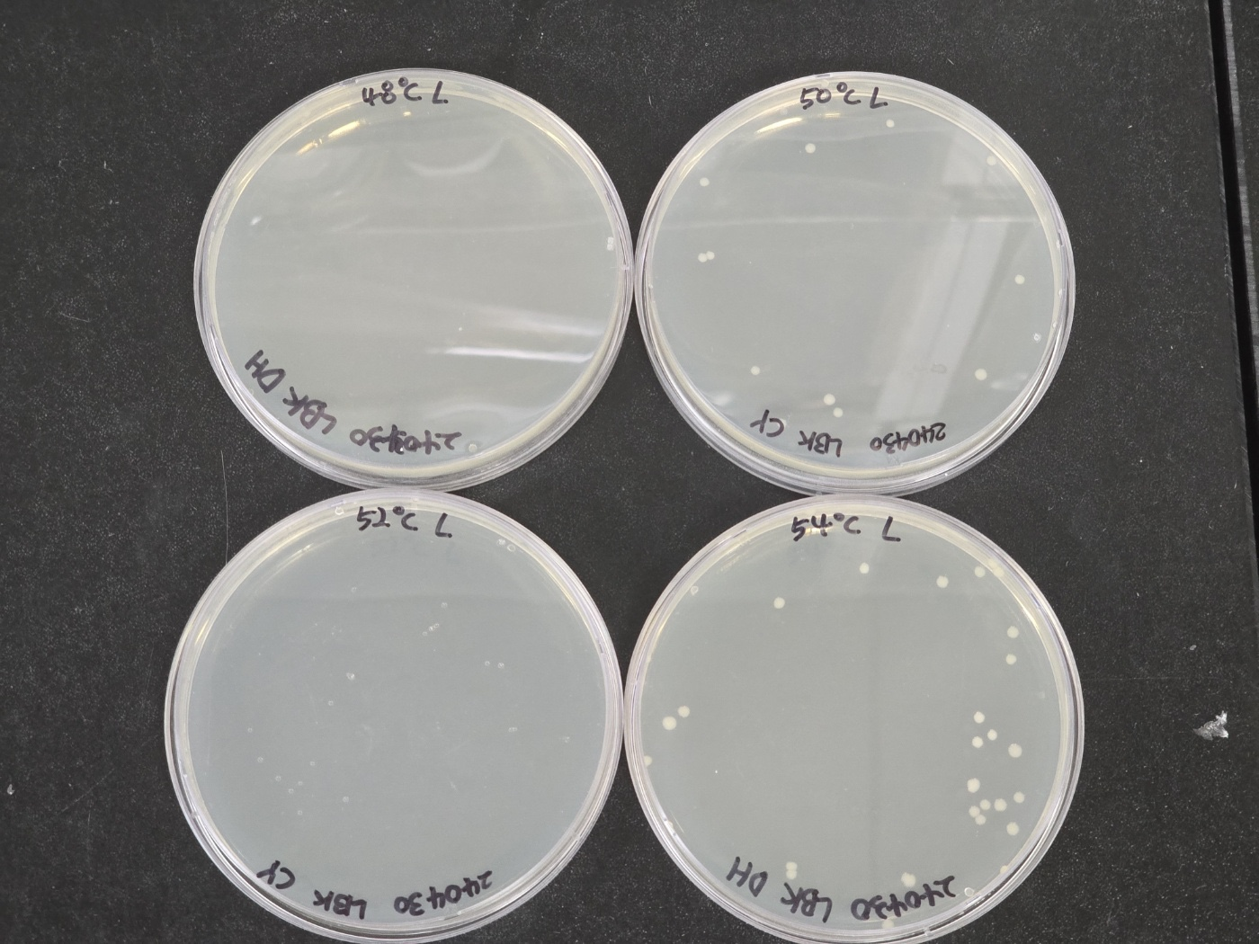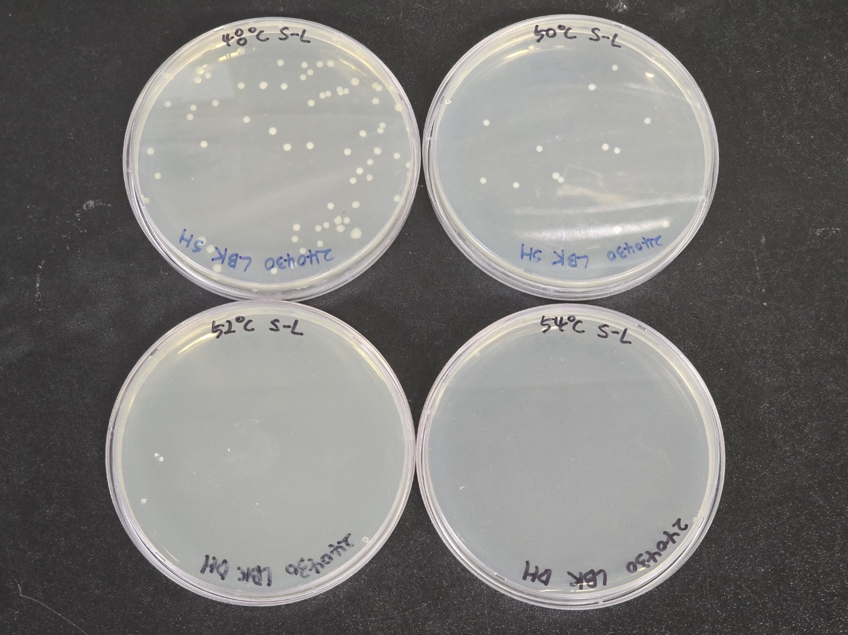

Discussions

Ligation의 colony 수 – self ligation colony 수를 하여 0보다 큰 경우 성공한 실험일 확률이 높다. 따라서 48℃부터 보면 self ligation의 colony 수가 ligation보다 확실히 많기에 실패한 실험일 확률이 높다. 50℃의 경우 self ligation의 colony 수가 ligation보다 조금 더 많기에 50℃ 역시 실패한 실험의 확률이 높다. 이와 반대로 52℃는 self ligation의 colony 수가 ligation colony 수보다 적기에 성공한 실험일 확률이 높다. 또한 54℃에서는 확연하게 self ligation의 colony 수가 ligation colony 수보다 부족하기에 성공한 실험일 확률이 높음을 알 수 있다.
실패한 실험일 확률이 높았던 48℃와 50℃에서 진행한 실험이 실패한 실험이었다면 그 이유로는 우선 반응 온도의 부족을 생각할 수 있다. 52℃부터 성공할 확률이 높았기에 반응 온도는 적어도 52℃ 이상이라고 추측할 수 있다. 다른 이유로는 48℃와 50℃에서 Transformation이 제대로 되지 않아 cell이 없기에 colony를 형성할 수 없었다고 추측할 수 있다. 또 다른 이유로는 ligase 효소가 온도나 pH 등과 같은 이유로 역할을 하지 못하였거나 insert DAN의 부족을 예로 들 수 있다.

Reference

위키백과, Ligation

